

|  |
| --- |
| Fromagerie DIGICHEES  Refonte du SI  **Cahier des charges**  *Rédigé le 17/01/2025 par Lucas PRÉAUX*  *Dernière mise à jour : 17/01/2025* |

## Sommaire

Sommaire 2

I- Descriptif du projet 4

II- Equipe du projet 4

III- Contexte du projet 5

1 - Exposé de la situation 5

2- Nos objectifs 7

IV- Architecture technique 8

Framework de développement 8

Backend 8

Frontend 8

Raisons des choix techniques 8

Base de données 8

Recommandations pour l'hébergement 9

Accès sécurisé et communication 11

Schéma de l’architecture 12

V- Description fonctionnelle des besoins 13

1 - Accueil et connexion 13

2- Fonctionnalités 14

❖ Diagramme de classe 14

❖ Fonctionnalité 1 : Administration 14

❖ Fonctionnalité 2 : Gestion des colis 21

Sous fonctionnalité : La gestion des clients – Ajout d’un nouveau client 22

Sous fonctionnalité : La gestion des clients – Modification d’un client existant 23

Sous fonctionnalité : La gestion des clients – Suppression d’un client existant 25

Sous fonctionnalité : La gestion des commandes – Création ou modification d’une commande 26

Sous fonctionnalité : La gestion des commandes – Suppression d’une commande 29

Sous fonctionnalité : La gestion des commandes – Visualisation des commandes 30

Sous fonctionnalité : La gestion du conditionnement et liste du conditionnement 30

Sous fonctionnalité : Visualisation liste des clients / un client 31

Sous fonctionnalité : Visualiser les différentes statistiques 32

Sous fonctionnalité : Le mailing client 33

Sous fonctionnalité : L’envoi d’emails personnalisés 34

Sous fonctionnalité : La génération d’une impression au format papier 36

Sous fonctionnalité : Visualisation des colis et Information détaillés de la livraison des colis 36

Sous fonctionnalité : Visualiser la liste des emballages 38

Sous fonctionnalité : Visualiser la relation poids-vignette/colis 39

❖ Fonctionnalité 3 : Gestion des stocks 40

Diagramme de classe mis à jour 40

Diagramme de cas d’utilisation 41

Sous fonctionnalité : visualiser les produits dans le stock 42

Sous fonctionnalité : filtrer les éléments du tableau de visualisation 42

Sous fonctionnalité : ajouter un produit dans le stock 43

Sous fonctionnalité : modifier un produit du le stock 44

Sous fonctionnalité : ajouter une transaction pour un produit dans le stock 46

Sous fonctionnalité : Visualiser les différentes boutiques 46

Sous fonctionnalité : supprimer un produit du stock 47

Sous fonctionnalité : Visualiser les transactions 48

Sous fonctionnalité : Mettre à jour les stocks en ligne 48

Sous fonctionnalité : Imprimer la fiche de stocks 49

V- Sécurité 50

VI- Budget 50

Budget Matériel 50

Budget Main d’Ouvre 50

Cout Total 50

VII- Calendrier 51

Conception 51

Développement 51

Planning Macro 51

Épique Administration - détails 51

Épique Opération Colis - détails 52

Épique Opération Stock - détails 52

VIII- Annexe 53

A- Proposition Commerciale 53

## I- Descriptif du projet

Ce projet a pour objectif la refonte complète d’un système d’information permettant de gérer une boutique physique et en ligne à partir de points de fidélité pour une fromagerie nommée “Fromagerie DIGICHEES”.

## II- Equipe du projet

|  |  |  |  |
| --- | --- | --- | --- |
| Nom – Prénom | Rôle projet | Société | E-mail de contact |
| Abel Ciccoli | Architecte technique | Diginamic | [aciccoli@email.com](mailto:aciccoli@email.com) |
| Lucas Préaux | Chef de projet | Diginamic | [lpreaux@email.com](mailto:lpreaux@email.com) |
| Sheerin Banu | Développeuse | Diginamic | [sbanu@email.com](mailto:Sbanu@email.com) |
| Florian Furnari | Développeur | Diginamic | [ffurnari@email.com](mailto:ffurnari@email.com) |
| Gildas Montcho | Développeur | Diginamic | [gmontcho@email.com](mailto:Gmontcho@email.com) |

## III- Contexte du projet

Dans le cadre de ses activités, la Fromagerie DIGICHEES nous a contacté pour la refonte de son système d’information (SI) dédié à la gestion d’une boutique physique et d’une boutique en ligne à partir de points de fidélité. Le nom de domaine désiré est **DIGICHEES.com**.

Cette refonte est demandée parce que l’application actuelle de la fromagerie (qui date d’une vingtaine d’années) pose plusieurs problèmes qui seront listés plus loin dans ce cahier des charges.

Le présent cahier des charges a pour objectif de décrire les fonctionnalités nécessaires à la refonte complète du SI de la fromagerie en éliminant/résolvant les problèmes posés par l’application existante.

Le travail consiste en une refonte d’une application répondant déjà à ces besoins. La nouvelle application Elle permet à un employé de la fromagerie de récupérer une commande client et de l’entrer dans le système de gestion des stocks et des colis, pour vérifier la conformité de la commande en fonction des points de fidélités du client.

#### 1 - Exposé de la situation

Les problématiques rencontrées par l’application existante sont les suivantes :

1. **Forte instabilité technique :** 
   * L’application actuelle souffre de bugs fréquents
   * Cette instabilité nuit à la fiabilité globale du système et génère des interruptions coûteuses.
2. **Problèmes de maintenance :** 
   * L’utilisation de Microsoft Access et VBA, des outils vieillissants, rend la maintenance complexe et chronophage.
   * Le manque de support pour ces technologies rend leur gestion peu pérenne.
3. **Faible possibilité d’évolution :**
   * Le système actuel n’offre pas la flexibilité nécessaire pour intégrer de nouvelles fonctionnalités ou répondre aux exigences changeantes de l’entreprise.
   * Les limitations de la plateforme empêchent la mise en place de solutions modernes comme l’intégration avec des services en ligne.
4. **Manque de fluidité, d’accessibilité et de visibilité :**
   * L’application n’est pas ergonomique pour les utilisateurs, ce qui entraîne une perte de productivité.
   * Elle ne permet pas une consultation fluide des informations, ni une accessibilité à distance pour les collaborateurs.

La création de ce site sera divisée en quatre parties :

* **L’authentification**
* **L’administration**
* **La gestion des colis**
* **La gestion des stocks**

#### 2- Nos objectifs

* **OBJECTIF 1** : Authentification : garantir un accès sécurisé à la plateforme en mettant en place un système de connexion robuste qui authentifie chaque utilisateur à l'aide d'identifiants uniques (nom d'utilisateur ou e-mail) et d'un mot de passe conforme aux contraintes de sécurité.
* **OBJECTIF 2** : Administration : fournir aux administrateurs un tableau de bord centralisé pour gérer efficacement les utilisateurs, leurs rôles et leurs autorisations.
* **OBJECTIF 3** : Modernisation complète du SI : mise en place d’une solution performante et évolutive qui s’intègre dans un environnement numérique moderne.
* **OBJECTIF 4 :** Optimisation de l’expérience utilisateur : développement d’une interface fluide et accessible, adaptée à tous les profils d’utilisateurs (administrateurs, opérateurs de colis, opérateurs de stocks).
* **OBJECTIF 5** : Fiabilité et stabilité : réduction des bugs et des interruptions pour assurer une utilisation optimale au quotidien.
* **OBJECTIF 6** : Accessibilité accrue : développement d’une solution intranet consultable de manière sécurisée, facilitant l’accès aux données et la gestion des rôles.
* **OBJECTIF 7** : Sécurité et centralisation des données : réduction des risques liés aux erreurs humaines et aux problèmes de gestion des données via une solution bien conçue.

## IV- Architecture technique

### Framework de développement

#### Backend

Le développement du backend sera réalisé avec le framework **Spring Boot**, reconnu pour sa robustesse, sa flexibilité et sa compatibilité avec un large éventail d'outils de l'écosystème Java. Spring Boot permet de construire des applications web évolutives grâce à ses fonctionnalités intégrées comme la gestion des dépendances, un serveur web embarqué et un support natif pour RESTful services. Ce choix est motivé par notre expertise approfondie dans ce framework, garantissant un développement rapide, une maintenance aisée et une qualité de code élevée.

#### Frontend

Le développement du frontend sera assuré par le framework **Angular**, une solution complète pour construire des applications web dynamiques et performantes. Angular offre une architecture basée sur des composants, une gestion robuste des états et des outils puissants pour optimiser les performances des applications. Le choix d’Angular repose également sur nos compétences solides dans ce framework, ce qui nous permet de maximiser l'efficacité et de garantir un design moderne et interactif.

#### Raisons des choix techniques

* **Expertise interne** : Les deux frameworks, Spring Boot et Angular, sont nos outils de prédilection. Ils correspondent parfaitement à nos compétences et notre expérience, assurant une implémentation fiable et efficace.
* **Productivité** : Ces technologies permettent un développement accéléré grâce à des outils intégrés et des pratiques standardisées.
* **Évolutivité** : Spring Boot et Angular sont bien adaptés aux projets évolutifs et garantissent une intégration facile avec des services tiers.
* **Communauté active** : Les deux frameworks bénéficient d'une communauté active et de documentations riches, facilitant la résolution de problèmes et l'intégration des meilleures pratiques.

### Base de données

Le choix de la base de données pour ce projet s'est porté sur **MySQL**, une solution relationnelle éprouvée et largement utilisée dans l'industrie. MySQL offre une excellente compatibilité avec le Framework **Spring Boot** grâce à l'intégration native avec Spring Data JPA et Hibernate, ce qui facilite la configuration et l'accès aux données. De plus, sa maturité, sa fiabilité et ses performances en font un outil parfaitement adapté pour répondre aux besoins de l'application, tout en bénéficiant d'une communauté active et d'une documentation riche. Bien que **PostgreSQL** puisse être envisagé comme une alternative, nous estimons que ses fonctionnalités supplémentaires ne sont pas nécessaires pour les exigences actuelles du projet, rendant son adoption peu utile dans ce contexte.

### Recommandations pour l'hébergement

Pour héberger l'application (backend, frontend et base de données MySQL), ainsi que d'autres outils simples tels qu'un service de mailing, nous recommandons l'utilisation d'un serveur ou d'un VPS avec les spécifications minimales suivantes :

* **Processeur** : Au moins **4 cœurs ou vCores**.
* **Mémoire vive (RAM)** : Entre **4 et 6 Go minimum**, selon l'activité prévue.
* **Stockage** : Un espace disque **minimum de 80 Go**, à faire évoluer en fonction de :
  + La **quantité de données accumulées sur 20 ans**, à prévoir dès maintenant.
  + Une **estimation basée sur les données accumulées des 5 dernières années**, pour un accès rapide et des besoins récents.

Nous soulignons l'importance de prévoir un espace disque suffisant pour éviter de travailler avec un disque trop plein, ce qui pourrait entraîner des ralentissements significatifs des performances. Un stockage SSD est également recommandé pour optimiser les temps de lecture et d'écriture.

Également, cela ne prend pas en compte les autres services et outils qui sont installé sur le serveur actuel.

Cet hébergement peut être réalisé soit **on-premise**, soit dans le **cloud**, selon vos besoins et vos contraintes techniques.

* **Hébergement on-premise** : Une proposition commerciale détaillée est disponible en annexe.
* **Hébergement dans le cloud** : Une option recommandée est l'utilisation d'un VPS **OVHcloud**, au minimum de type **VLE-4**, proposé à environ **Hébergement dans le cloud** : Une option recommandée est l'utilisation d'un VPS **OVHcloud**, au minimum de type **VLE-4**, proposé à environ **10 € par mois**. Ce serveur inclut :. Ce serveur inclut :
  + 4 vCores
  + 4 Go de RAM
  + 80 Go de stockage SSD
  + Une bande passante de 1 Gbit/s

En complément du VPS, il sera probablement nécessaire de prévoir un **espace de stockage supplémentaire** pour les données, en fonction de vos besoins. OVH propose plusieurs options d'extension :

* 50 Go : 6,60 € TTC/mois
* 100 Go : 13,20 € TTC/mois
* 200 Go : 19,80 € TTC/mois
* 500 Go : 39,60 € TTC/mois

Une autre option consiste à utiliser une **base de données managée**. Cette solution permet de déléguer l'administration et la maintenance de la base de données à un fournisseur cloud, garantissant une haute disponibilité et une évolutivité accrue. Cependant, elle peut impliquer des coûts supplémentaires.

### Accès sécurisé et communication

L'accès à la plateforme se fera via le protocole sécurisé HTTPS sur le port 443, garantissant la sécurité des échanges entre les utilisateurs et le serveur.

Pour l'envoi de mails, un service accessible est nécessaire. Vous pouvez utiliser votre fournisseur principal, tel que Microsoft ou Google. Dans ce cas, il sera indispensable de nous fournir un compte utilisateur (identifiants et mot de passe) ainsi que les informations de connexion SMTP, si nécessaire.

Une alternative consiste à mettre en place un service dédié, tel que Brevo, qui propose des fonctionnalités supplémentaires mais implique un abonnement supplémentaire.

### Schéma de l’architecture

## V- Description fonctionnelle des besoins

#### 1 - Accueil et connexion

Après consultation de l’équipe technique, il a été décidé que la plateforme intégrera un système d’authentification destiné à ses utilisateurs, permettant l’accès sécurisé via création de comptes par un administrateur directement sur la plateforme.

L’accès aux contenus et fonctionnalités de la plateforme sera strictement conditionné à une authentification préalable.

Il est possible d'accéder à la plateforme selon les rôles suivants :

* **Admin** : Le rôle de l'Administrateur (Admin) consiste à superviser et gérer l'ensemble des opérations critiques de la plateforme via l'espace d'administration.
* **OP-colis** : Le rôle de l'Opérateur Colis (Op-colis) consiste à gérer l'ensemble des opérations liées aux colis, clients, commandes, conditionnements, et statistiques, tout en assurant la traçabilité et la communication avec les clients.
* **OP-stock** : Le rôle de l'Opérateur Stocks (Op-stocks) est de superviser et mettre à jour les stocks, tout en assurant leur gestion annuelle et la génération de rapports imprimables.

#### 2- Fonctionnalités

##### Diagramme de classe

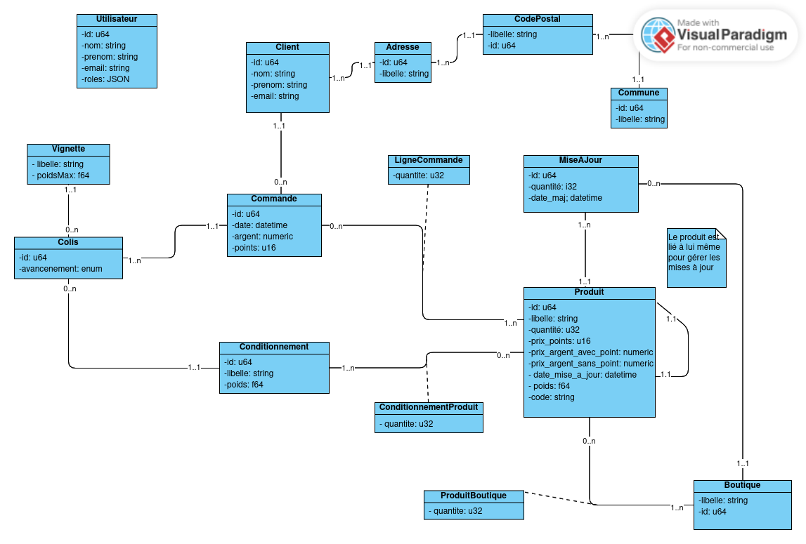

##### Fonctionnalité 1 : Administration

Objectif

L'objectif de l'administrateur est de permettre une gestion complète et flexible des données et des utilisateurs via les opérations du CRUD (Créer, Lire, Mettre à jour, Supprimer). Il peut également générer des impressions papier des données pertinentes.

Acteur

Utilisateur ayant le rôle **administrateur**.

Description

Gestion des utilisateurs (CRUD) :

* En tant qu'administrateur, je peux ajouter un utilisateur. Un nouvel utilisateur est créé après avoir saisi ses informations : nom, prénom, e-mail, adresse et commune.
* En tant qu'administrateur, je peux modifier un utilisateur.
* En tant qu'administrateur, je peux supprimer un utilisateur.
* En tant qu'administrateur, je peux lister les utilisateurs.

Diagramme de cas d’utilisation

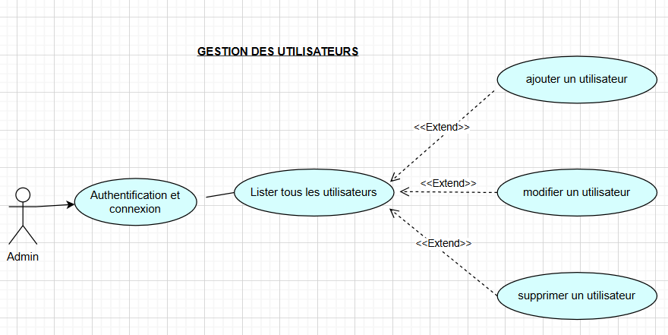

Gestion des objets (CRUD) :

* En tant qu'administrateur, je peux ajouter un objet. Un nouvel objet est créé après avoir saisi ses informations : libelle, taille, poids et disponibilité.
* En tant qu'administrateur, je peux modifier un objet.
* En tant qu'administrateur, je peux supprimer un objet.
* En tant qu'administrateur, je peux lister les objets.
* En tant qu'administrateur, je peux ajouter un objet.
* En tant qu'administrateur, je peux lister les objets.

Diagramme de cas d’utilisation

Gestion du conditionnement (CRUD) :

* En tant qu'administrateur, je peux ajouter un conditionnement. Un nouvel objet est créé après avoir saisi ses informations : libellé, poids Conditionnement, ordre Imp.
* En tant qu'administrateur, je peux modifier un conditionnement.
* En tant qu'administrateur, je peux supprimer un conditionnement.
* En tant qu'administrateur, je peux lister les conditionnements.

Diagramme de cas d’utilisation

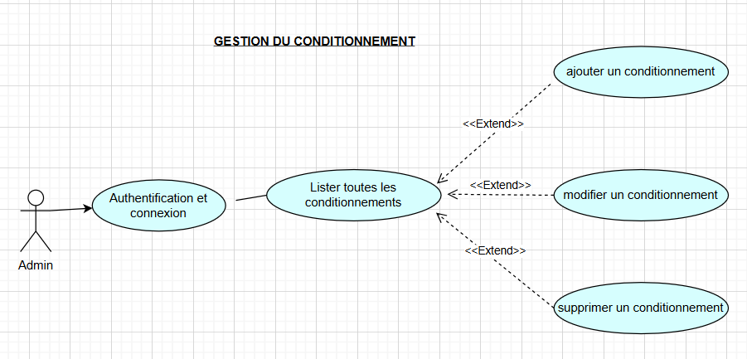

Gestion des communes :

* En tant qu'administrateur, je peux ajouter une commune. Une nouvelle commune est créée après avoir saisi ses informations : commune et département.
* En tant qu'administrateur, je peux modifier une commune.
* En tant qu'administrateur, je peux supprimer une commune.
* En tant qu'administrateur, je peux lister les communes.

Diagramme de cas d’utilisation

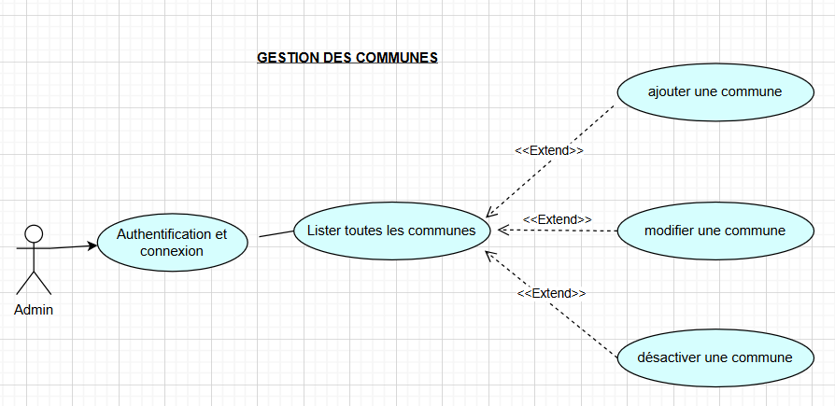

Gestion des poids vignette :

* En tant qu'administrateur, je peux ajouter un poids vignette. Un nouvel objet est créé après avoir saisi ses informations : poids du colis, plage de poids tarifiée, prix correspondant à cette plage.
* En tant qu'administrateur, je peux supprimer un poids vignette.
* En tant qu'administrateur, je peux modifier un poids vignette.
* En tant qu'administrateur, je peux lister tous les poids vignettes

Diagramme de cas d’utilisation

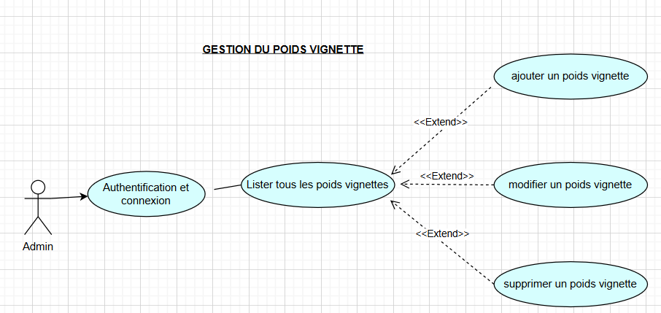

Maquette illustrative de l’interface administrateur

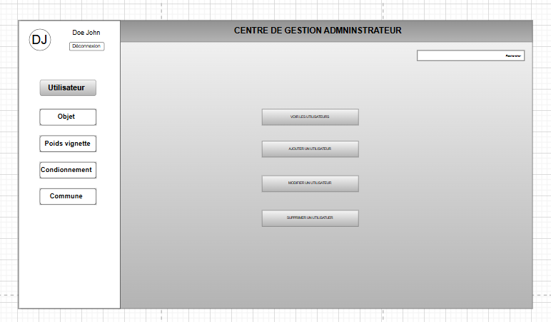

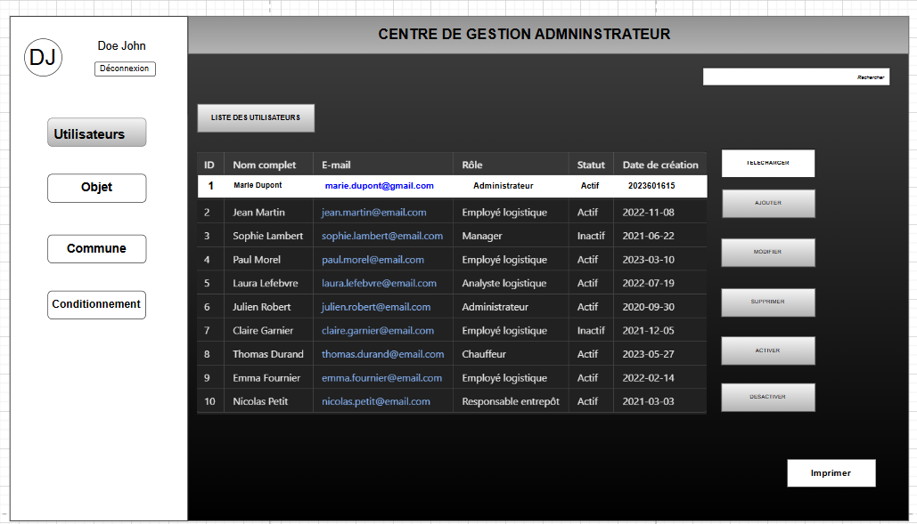

Contraintes et règles de gestion

1. Gestion des Utilisateurs
   * Chaque utilisateur doit avoir un rôle (Admin, Op-colis, Op-stock).
   * Les identifiants des utilisateurs doivent être uniques (ex. adresse e-mail ou nom d'utilisateur).
   * Les actions d’ajout, de modification ou de suppression d’utilisateurs doivent être autorisées uniquement aux administrateurs.
   * Contrainte mot de passe (les critères doivent être respectés)
2. Gestion des Objets
   * Chaque objet doit avoir un libelle unique, une taille, un poids valide et être disponible ou non.
   * Le poids d’un objet ne peut pas être négatif ou nul.
   * Les objets doivent être associés à un prix défini pour être listés en boutique.
   * Les modifications des objets doivent être traçables (ex. enregistrer la date et l’heure de la mise à jour).
3. Gestion des Poids Vignette
   * Les plages de poids vignette ne doivent pas se chevaucher.
   * Chaque plage doit avoir une limite inférieure et supérieure clairement définie.
   * Les poids vignette doivent être associés à un tarif ou à une règle logistique.
4. Gestion des Conditionnements
   * Un type de conditionnement doit être unique (par ex. boîte de 1 kg, emballage de 500 g).
   * Chaque conditionnement doit être lié à un ou plusieurs objets.
   * La suppression d’un conditionnement ne doit pas être possible si celui-ci est déjà utilisé dans une commande en cours
5. Gestion des Communes
   * Chaque commune doit avoir un identifiant unique (ex. code postal).
   * Les informations de localisation (commune) doivent être valides et conformes à un format défini (ex. nom de la commune, code postal, région).
   * Une commune associée à une commande existante ne peut pas être supprimée.
6. Génération d’Impression
   * Les impressions papier doivent inclure les informations pertinentes et actualisées.
   * Un rapport généré doit inclure un en-tête avec la date et l’heure de génération pour des raisons de traçabilité.

Niveau de priorité

Priorité élevée

Ces tâches sont cruciales pour le fonctionnement global de l’application et la gestion des activités métier.

1. Gestion des Utilisateurs
   * Ajouter, modifier, supprimer et lister les utilisateurs.
   * Contrôle des rôles et droits d'accès (ex. garantir que seuls les administrateurs peuvent effectuer des actions critiques).
   * Traçabilité et sécurité des actions (log des actions administratives).
2. Gestion des Objets
   * Ajouter, modifier et supprimer les objets.
   * Gestion du poids et du prix des objets, car ils impactent directement la tarification et la logistique.
   * Assurer la disponibilité des objets pour les commandes en boutique.
3. Gestion des Communes
   * Ajouter, modifier et supprimer des communes pour garantir que les livraisons puissent être correctement associées aux adresses des clients.
   * Validation et mise à jour des informations de localisation.
4. Traçabilité et Validation
   * S'assurer que toutes les données saisies par l'admin respectent les règles métier et qu'aucune suppression ou modification ne compromette l'intégrité de la base de données.

##### Fonctionnalité 2 : Gestion des colis

Diagramme de cas d’utilisation

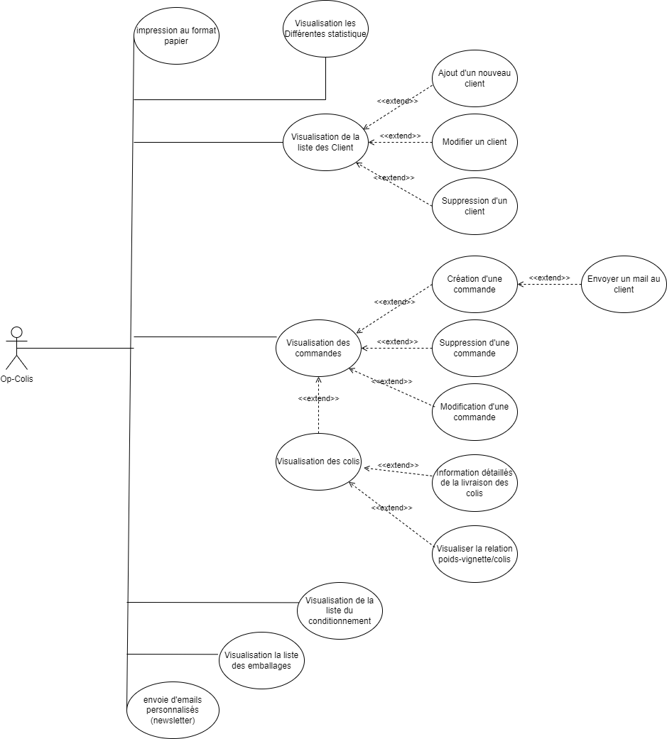

###### Sous fonctionnalité : La gestion des clients – Ajout d’un nouveau client

Objectif

Ajouter un nouveau client

Description

En tant que **OP-colis**, je peux créer (ajouter) un nouveau client dans le système. Un nouveau client est créé après avoir saisi ses informations : e-mail, nom, prénom, adresse et commune.

Acteur

Tout utilisateur connecté ayant le rôle **OP-colis**.

Maquette illustrative

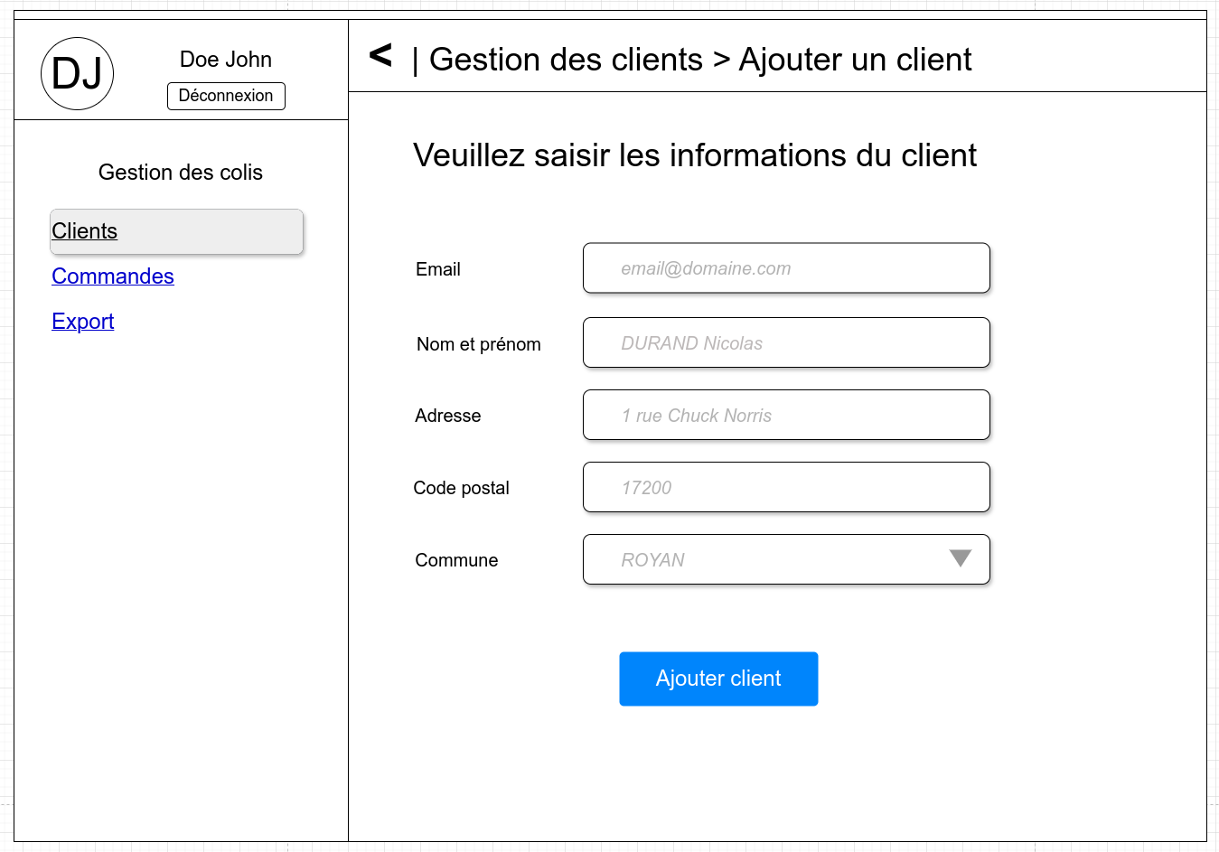Maquette création client

Erreurs

1. L’e-mail est invalide.
2. Un client avec cet e-mail existe déjà.
3. Le numéro de l’adresse est non-renseigné ou invalide.
4. Le type de voie est non-renseigné.
5. Le code postal est invalide.
6. Le nom de commune est invalide ou non-renseigné.
7. Le nom de département est invalide ou non-renseigné.

Contraintes et règles de gestion

1. Les informations de client doivent être précises et sans erreur car beaucoup d’autres fonctionnalités ont besoin de ces données pour être correctement réalisées.
2. Le mail doit être valide.
3. L’adresse doit être valide : comporter les champs requis tels que numéro, voie, et éventuellement un complément d’adresse.
4. La commune doit être valide :
   1. Un code postal valide
   2. Un nom de commune valide
   3. Un nom de département valide

Niveau de priorité

Élevé, car les relations avec le client et la fidélisation du client s’appuient sur les données du client, qui doit être correctement identifié dans le système.

###### Sous fonctionnalité : La gestion des clients – Modification d’un client existant

Objectif

Modifier les informations d’un client existant.

Description

En tant que **OP-colis**, je peux modifier les informations d’un client existant dans le système. Ces informations sont l’adresse e-mail et l’adresse.

Acteur

Tout utilisateur connecté ayant le rôle **OP-colis**.

Maquette illustrative

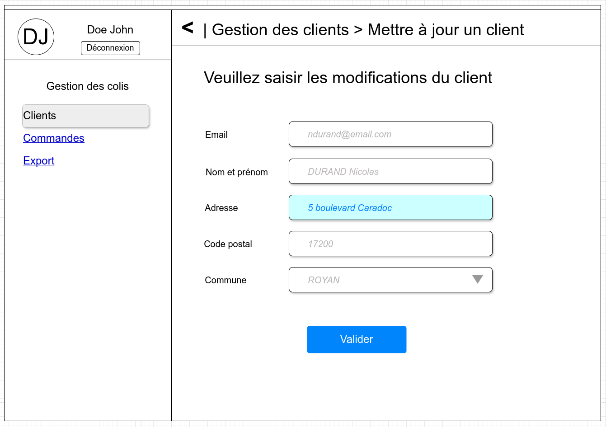Maquette modification client

Erreurs

1. L’e-mail est invalide.
2. Un client avec cet e-mail existe déjà.
3. Le numéro de l’adresse est non-renseigné ou invalide.
4. Le type de voie est non-renseigné.
5. Le code postal est invalide.
6. Le nom de commune est invalide ou non-renseigné.
7. Le nom de département est invalide ou non-renseigné.

Contraintes et règles de gestion

1. Les informations de client doivent être précises et sans erreur car beaucoup d’autres fonctionnalités ont besoin de ces données pour être correctement réalisées.
2. L’e-mail doit être valide.
3. L’adresse doit être valide : comporter les champs requis tels que numéro, voie, et éventuellement un complément d’adresse.
4. La commune doit être valide :
   1. Un code postal valide
   2. Un nom de commune valide
   3. Un nom de département valide

Niveau de priorité

Élevé, car les relations avec le client et la fidélisation du client s’appuient sur les données du client, qui doit être correctement identifié dans le système.

###### Sous fonctionnalité : La gestion des clients – Suppression d’un client existant

Objectif

Supprimer un client existant du système.

Description

En tant que **OP-colis**, je peux supprimer les informations d’un client existant dans le système. Ces informations sont l’adresse électronique (e-mail) et l’adresse.

Acteur

Tout utilisateur connecté ayant le rôle **OP-colis**.

Erreurs

1. L’e-mail est invalide.

Contraintes et règles de gestion

1. Les informations de client doivent être précises et sans erreur car beaucoup d’autres fonctionnalités ont besoin de ces données pour être correctement réalisées.
2. La suppression peut être réalisée manuellement ou après un temps d’inactivité du client (à définir, par exemple si le client n’a réalisé aucun achat sur les 12 derniers mois).
3. La recherche du client se fait par son adresse e-mail.
4. La suppression n’est pas une suppression réelle du client dans le système. Il s’agit plutôt d’une désactivation du compte client par le changement de la valeur d’une colonne dans la base de données (par exemple une colonne *compte_actif* dont la valeur par défaut est TRUE et qu’il faudra changer à FALSE en cas de désactivation).

Niveau de priorité

Faible, car la suppression d’un client n’est pas primordiale au bon fonctionnement du système.

###### Sous fonctionnalité : La gestion des commandes – Création ou modification d’une commande

Objectif

Création d’une commande ou modification d’une commande.

Description

En tant que **OP-colis**, je peux créer une commande (ou modifier une commande existante) en choisissant les produits commandés qui vont être convertis en un nombre de points et une somme d’argent. Le système vérifie ensuite que le nombre de points fournis et la somme d’argent payée par le client correspondent ou non au résultat attendu.

Acteur

Tout utilisateur connecté ayant le rôle **OP-colis**.

Maquettes illustratives

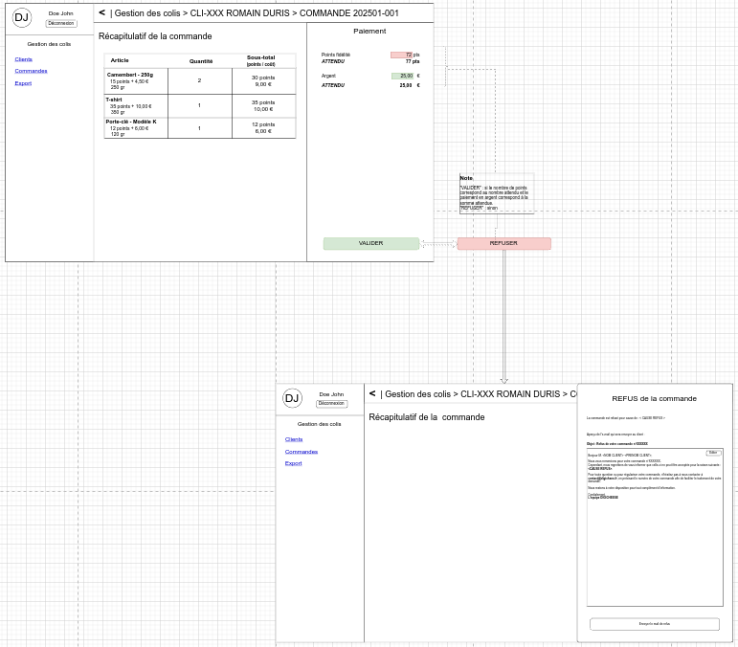Maquette flux commande (1_recap_creation_commande et 2_mail_refus_commande)

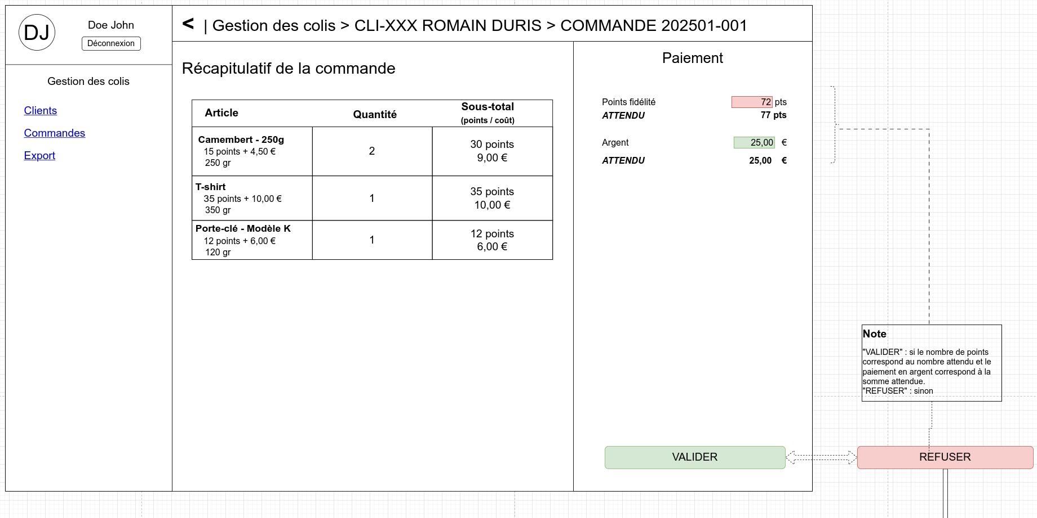Maquette flux commande (1_recap_creation_commande)

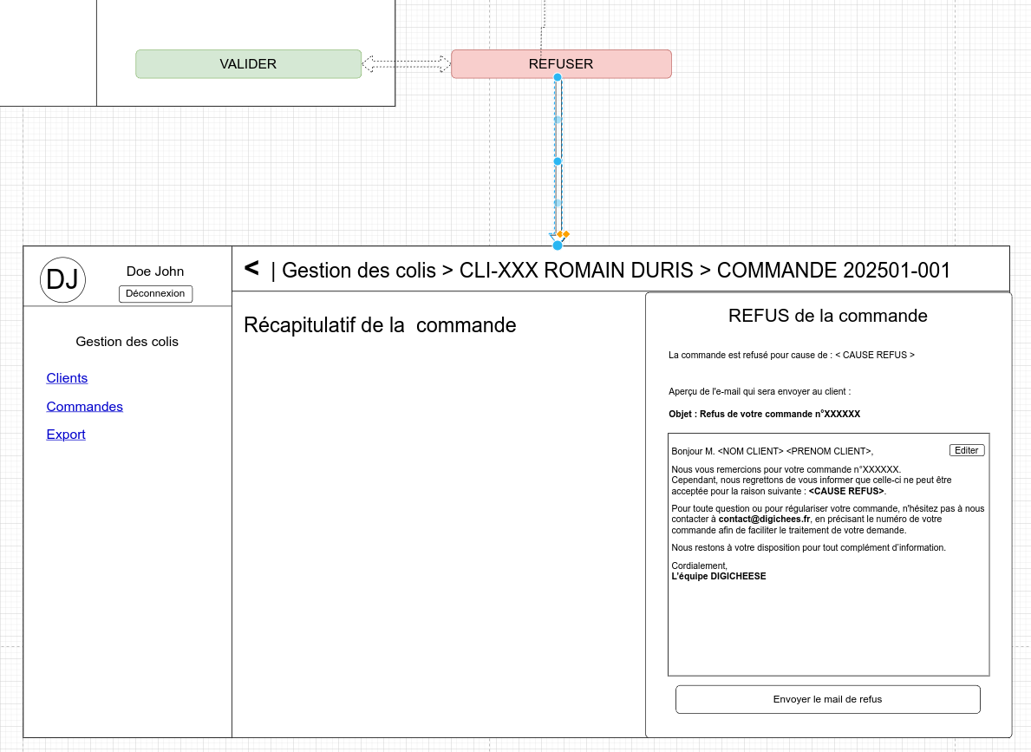Maquette flux commande (2_mail_refus_commande)

Erreurs

1. Le produit n’existe pas dans le système.
2. Le stock de produit est insuffisant.
3. Le nombre de points fournis est insuffisant pour la commande.
4. La somme d’argent fournie est insuffisante pour la commande.

Contraintes et règles de gestion

1. La création/modification de commande nécessite que les produits soient rentrés dans le système, avec le nombre de points et la somme d’argent nécessaires pour la commande des produits.
2. Il est nécessaire également d’avoir le stock suffisant pour les produits.
3. Chaque produit commandé doit exister dans le système.
4. Chaque produit commandé correspond à un nombre de points et une somme d’argent (précédemment renseigné dans le système).
5. Lors de la création d’une commande, l’opérateur sélectionne les produits commandés et leur nombre.
6. Le nombre de points et la somme d’argent fournis par le client pour sa commande doivent correspondre au calcul effectué par le système.
7. Envoyer un mail au client pour l’informer du statut de sa commande (réussie ou refusée, avec les motifs du refus le cas échéant).

Niveau de priorité

Elevé, car les commandes constituent le cœur du système de fidélisation mis en place par la fromagerie.

###### Sous fonctionnalité : La gestion des commandes – Suppression d’une commande

Objectif

Suppression d’une commande.

Description

En tant que **OP-colis**, je peux supprimer une commande existante si elle n’est pas encore expédiée.

Acteur

Tout utilisateur connecté ayant le rôle **OP-colis**.

Maquette illustrative

Sans objet.

Erreurs

1. Cette commande ne peut plus être supprimée.

Contraintes et règles de gestion

1. La commande n’a pas encore été expédiée.
2. Le statut de la commande est passé à “SUPPRIMÉ” dans la base de données.
3. Un message est envoyé à l’opérateur indiquant les caractéristiques de la commande supprimée (numéro, date de la commande, date de la suppression, motif de la suppression, nombre de points fourni pour la commande et somme d’argent payée pour la commande.
4. Disposer d’une option pour notifier le client de la suppression de sa commande.

Niveau de priorité

Faible

###### Sous fonctionnalité : La gestion des commandes – Visualisation des commandes

Objectif

Visualisation des commandes ou d’une commande.

Description

En tant que **OP-colis**, je peux visualiser toutes les commandes (actuelles ou passées) ou visualiser une commande spécifique.

Acteur

Tout utilisateur connecté ayant le rôle **OP-colis**.

Contraintes et règles de gestion

1. Les commandes sont affichées avec les plus récentes en premier.
2. La liste de commandes affiche 10 ou 20 commandes par page (à confirmer).
3. Pour afficher une commande spécifique, on peut faire une recherche par numéro de commande, date de commande dans un intervalle, montant de commande.
4. Un clic sur une commande affiche les détails de la commande.

Niveau de priorité

Moyen

###### Sous fonctionnalité : La gestion du conditionnement et liste du conditionnement

Objectif

Gestion du conditionnement et liste du conditionnement.

Description

En tant que **OP-colis**, je peux gérer le conditionnement d’une commande et/ou afficher le conditionnement d’une commande.

Acteur

Tout utilisateur connecté ayant le rôle **OP-colis**.

Maquette illustrative

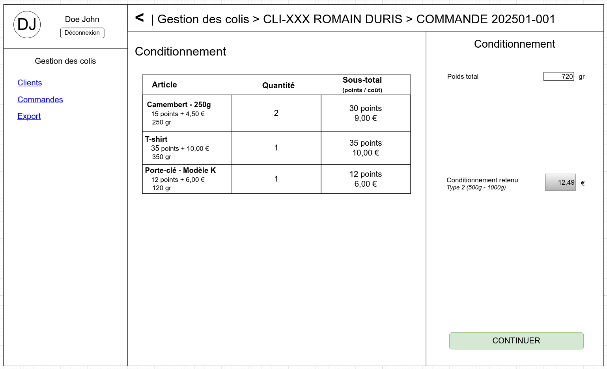Maquette conditionnement

Contraintes et règles de gestion

1. Chaque produit commandé dispose d’un conditionnement par défaut, pouvant varier en fonction du nombre du même produit commandé.
2. S’il y a plusieurs produits, leur poids total est calculé et un conditionnement global est automatiquement suggéré/choisi en fonction du poids total.
3. L’opérateur visualise la liste des conditionnements retenus ainsi que les prix des vignettes pour chacun des conditionnements.

Niveau de priorité

Élevé, parce qu’il est important de conditionner les commandes avant de pouvoir les envoyer.

###### Sous fonctionnalité : Visualisation liste des clients / un client

Objectif

Visualisation de la liste des clients ou d’un client.

Description

En tant que **OP-colis**, je peux visualiser la liste des clients (actifs) ou visualiser un client spécifique.

Acteur

Tout utilisateur connecté ayant le rôle **OP-colis**.

Contraintes et règles de gestion

1. Les clients sont affichés par défaut avec ceux qui ont passé les commandes les plus récentes en premier.
2. Il est possible de choisir d’autres critères d’affichage des clients (ordre alphabétique, par département).
3. La liste de clients affiche 10 ou 20 clients par page (à confirmer).
4. Un clic sur un client dans a liste affiche les détails du client concerné.
5. Pour afficher un client spécifique, on peut faire une recherche par numéro de client, adresse e-mail, nom de client.
6. Un clic sur une commande affiche les détails de la commande.

Niveau de priorité

Moyen

###### Sous fonctionnalité : Visualiser les différentes statistiques

Objectif

Afficher les statistiques en fonction d’un intervalle de date au format mois/année.

Description

En tant que **OP-colis**, je peux visualiser les différentes statistiques.

Par exemple une page globale comme suit, qui donne des informations sur le déroulé de la phase en cours, ainsi qu’une vue permettant de visualiser l’évolution de ces stats au cours des mois selon une période choisi.

En tant que **OP-colis**, je peux également visualiser dans un tableau des informations du type :

* Nombre de d’objet/produit vendu par type et par mois.
* Quantité minimale, moyenne, et maximale d’objet/produit acheté par commande et par mois (ou autre période).

Maquette illustrative

Contraintes et règles de gestion

1. Les statistiques doivent être précises et mises à jour en temps réel en fonction des données actuelles.
2. Les dates saisies doivent respecter le format valide (jour/mois/année).

Niveau de priorité

Élevé, car cela impacte directement l’analyse des performances.

###### Sous fonctionnalité : Le mailing client

Objectif

Envoyer un mail de refus au client lors d’un problème de commande.

Description

En tant que **OP-colis**, lors du traitement d’une commande, si le calcul points de fidélité + argent ne correspond pas au montant de la commande, alors je peux envoyer un mail de refus au client.

Le mail inclut les informations suivantes :

* Le montant attendu de la commande.
* Les détails des points de fidélité utilisés.

Maquette illustrative

L’utilisateur a la possibilité d’éditer le contenu du mail si besoin en cliquant sur le bouton « Editer » en haut à gauche de l’aperçu du mail.

Quand le mail convient à l’utilisateur, il peut valider et envoyer le mail en cliquant sur « Envoyer le mail de refus »

Contraintes et règles de gestion

1. L’adresse email du client doit être valide.

Niveau de priorité

Moyenne, car cette fonctionnalité est utilisée uniquement en cas de problème.

###### Sous fonctionnalité : L’envoi d’emails personnalisés

Objectif

Envoyer une newsletter personnalisée.

Description

En tant que **OP-colis**, je peux déclencher l’envoie d’une newsletter personnalisée à tous les clients. Pour chaque newsletter je preux créer un contenu personnalisé avec aussi la possibilité d’utiliser des paramètres comme les informations du client (par ex. nom, prénom, …).

Maquette illustrative

Contraintes et règles de gestion

1. Le mail doit être valide

Niveau de priorité

Élevée, car cela contribue à la relation client.

###### Sous fonctionnalité : La génération d’une impression au format papier

Objectif

Permettre l’impression de la liste des clients et de la liste des commandes.

Description

* En tant qu’OP-colis, je peux générer un document imprimable contenant un tableau détaillé des clients depuis la liste des clients.
* En tant qu’OP-colis, je peux générer un document imprimable contenant un tableau détaillé des commandes depuis la liste des commandes.

Niveau de priorité

Moyenne, utile pour les opérations administratives.

###### Sous fonctionnalité : Visualisation des colis et Information détaillés de la livraison des colis

Objectif

Permettre aux utilisateurs de suivre les colis en temps réel et d’accéder à un historique détaillé des mouvements des colis.

Description

En tant que **OP-colis,** je peux visualiser les colis en cours (photo1) et accéder à une historisation détaillée de leurs mouvements en cliquant sur le statut du colis (photo2). Cet historique contient des informations sur l’avancement des colis, notamment les statuts actuels, les étapes précédentes, et les trajets effectués. (date, heure, lieux traversés, et opérations réalisées).

Maquette illustrative

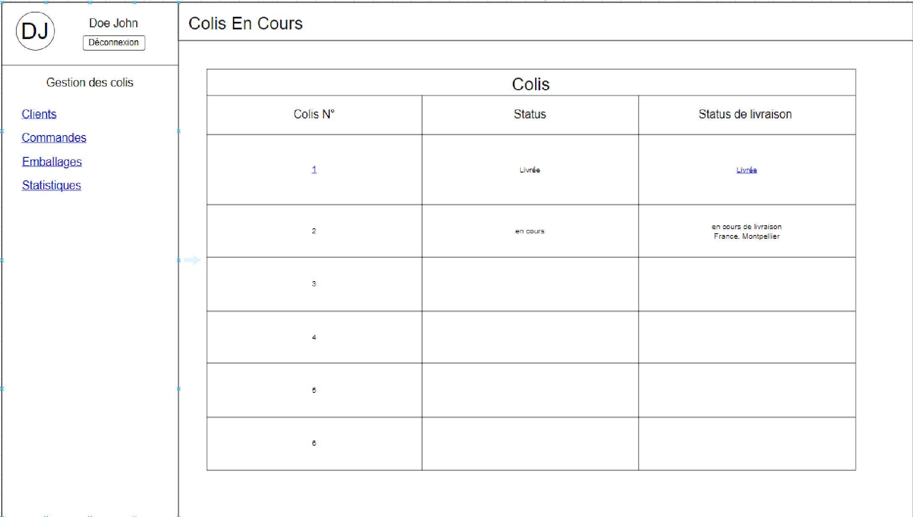

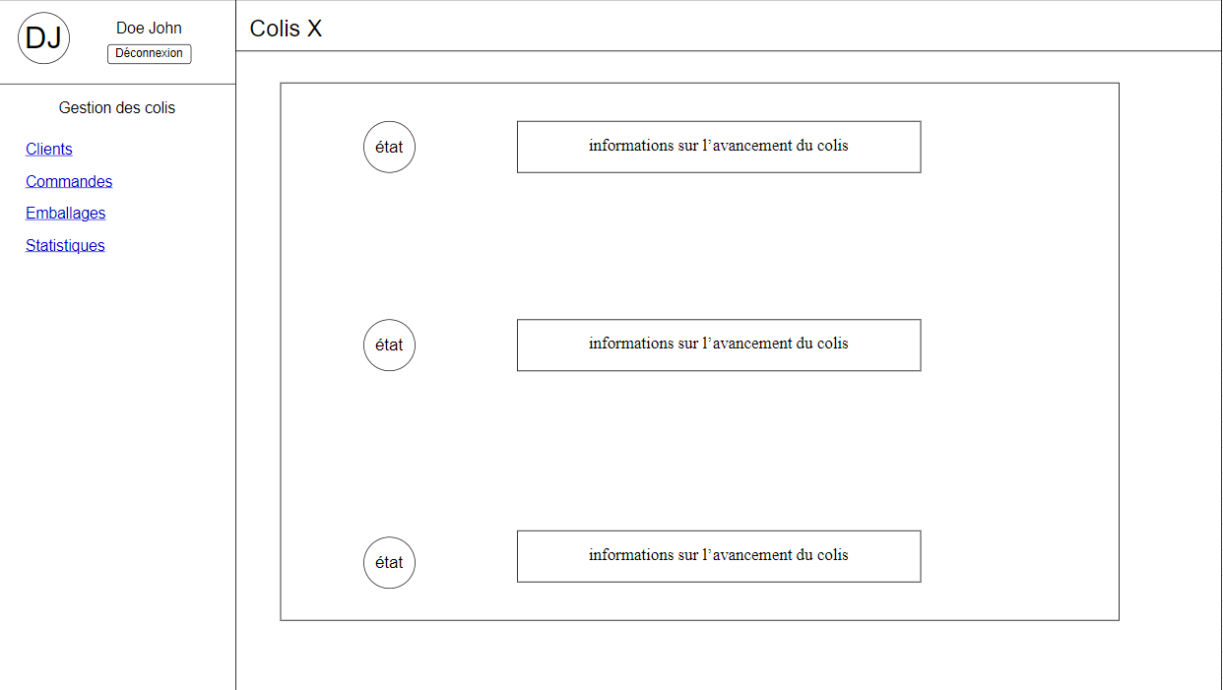

Contraintes et règles de gestion

* Les mouvements des colis doivent inclure : date, heure, lieu, et statut de l’opération.
* Seuls les utilisateurs ayant les droits d'accès appropriés peuvent voir les informations détaillées des colis.
* Les données doivent être mises à jour **en temps réel** pour refléter l’état actuel des colis.

Niveau de priorité

Moyen

###### Sous fonctionnalité : Visualiser la liste des emballages

Objectif

Fournir aux utilisateurs une vue d'ensemble des emballages disponibles.

Description

En tant que **OP-colis,** je peux visualiser une liste complète des emballages disponibles.

Il y aurait des informations comme le type d’emballage et la taille de l’emballage.

Maquette illustrative

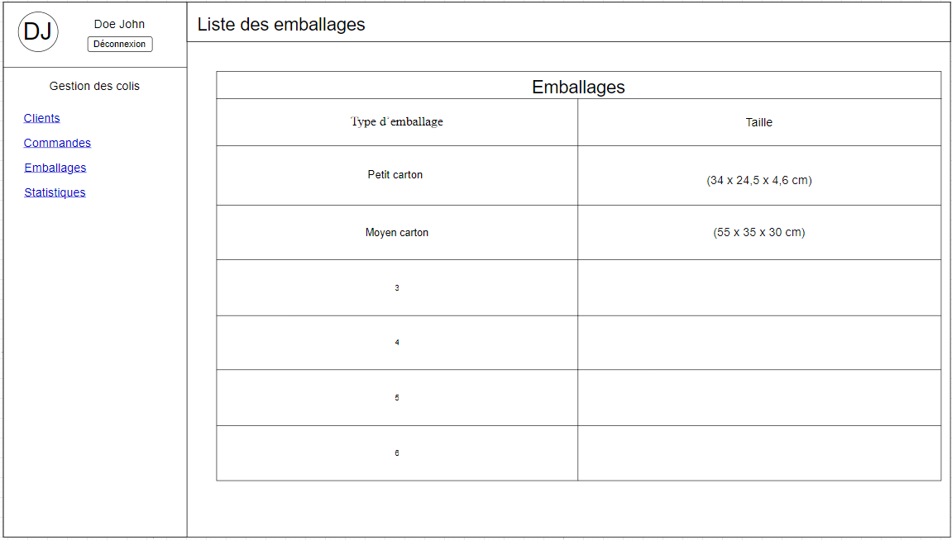

Contraintes et règles de gestion

* Les données doivent être synchronisées avec le système de gestion des stocks pour refléter en temps réel les quantités restantes.
* Seul le rôle OP-colis peut accéder à cette vue.
* Les tailles sont en CM

Niveau de priorité

Moyen

###### Sous fonctionnalité : Visualiser la relation poids-vignette/colis

Objectif

Permettre aux utilisateurs d’identifier et afficher la relation entre les poids des colis et leurs vignettes

Description

En tant que **OP-colis** , je peux visualiser les poids des colis associés aux vignettes pour vérifier les correspondances entre différente information

Maquette illustrative

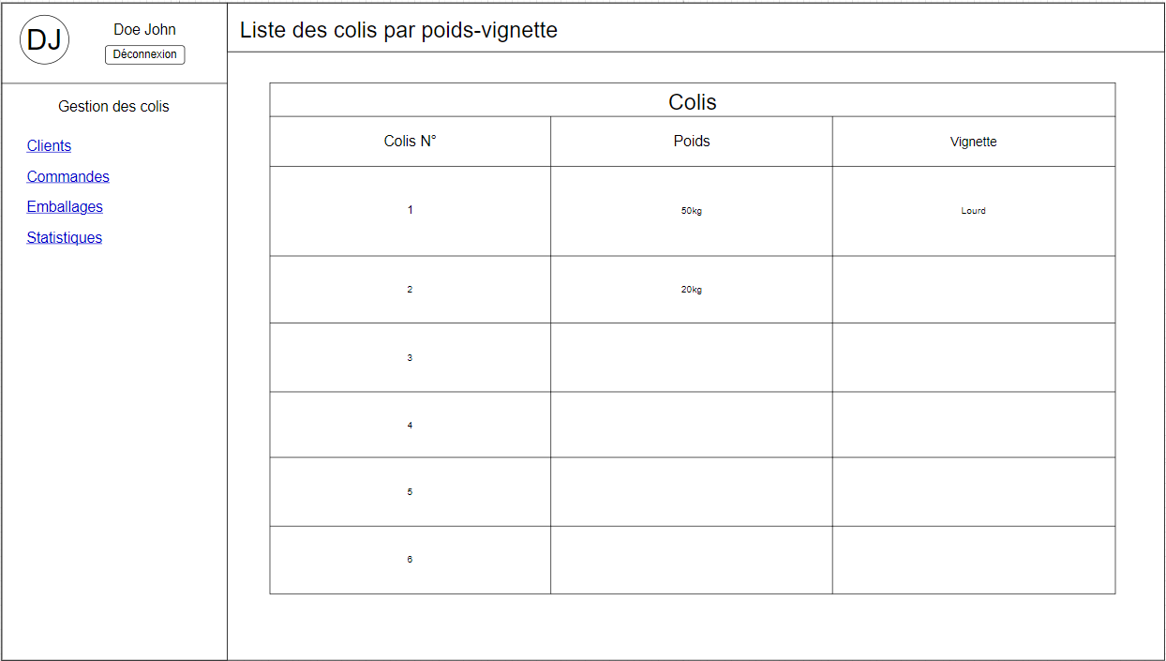

Contraintes et règles de gestion

* Les poids doivent être affichés en kilogrammes.
* Les données doivent être mises à jour en temps réel pour refléter les derniers changements.
* Les incohérences entre le poids mesuré et la vignette doivent être mises en évidence

Niveau de priorité

Moyen

##### Fonctionnalité 3 : Gestion des stocks

###### Diagramme de classe mis à jour

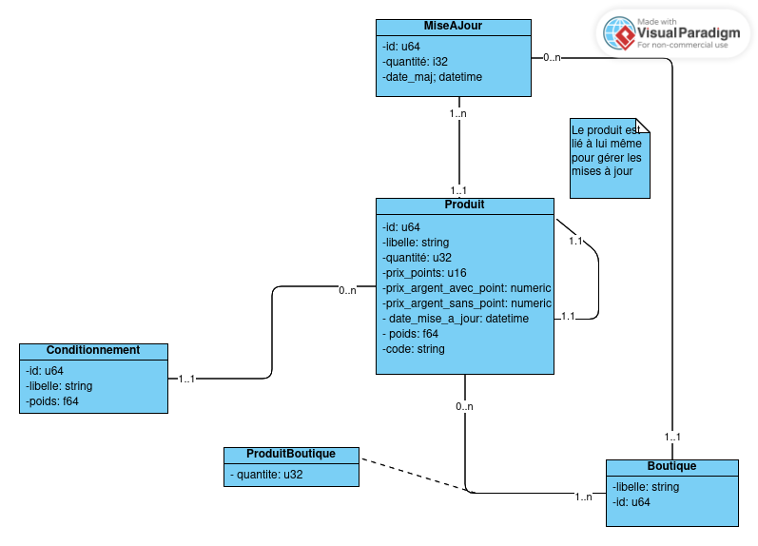

###### Diagramme de cas d’utilisation

###### Sous fonctionnalité : visualiser les produits dans le stock

Acteurs

Tout utilisateur connecté possédant le rôle OP_STOCK

Description

En tant qu'utilisateur connecté de l'application, je dois pouvoir visualiser le stock dans un tableau.

Je dois également pouvoir visualiser les éléments par boutique, et trier les boutiques par lieu.

Maquette illustrative

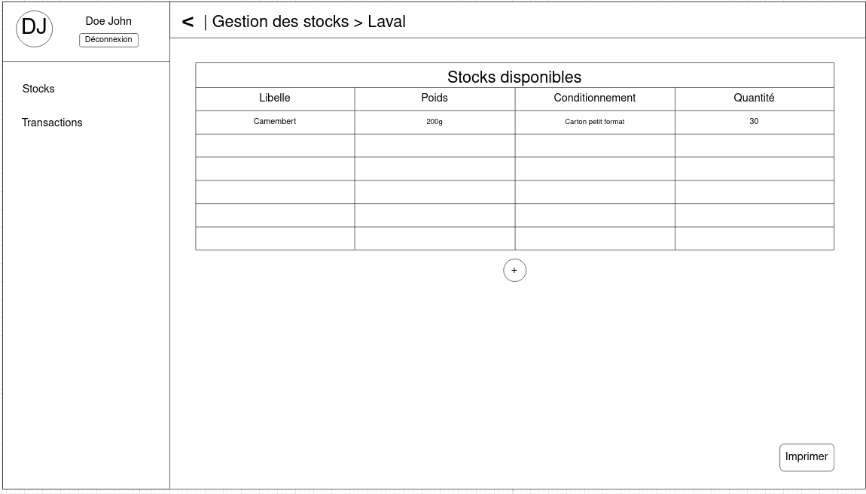

Niveau de priorité

Élevé, nécessaire pour la comptabilité

###### Sous fonctionnalité : filtrer les éléments du tableau de visualisation

Description

En tant qu'utilisateur connecté de l'application, je dois pouvoir effectuer des filtres sur les différents éléments du tableau

Acteurs

Tout utilisateur connecté possédant le rôle OP_STOCK.

Règles métiers

1. Les filtres par chaine de caractère doivent pouvoir filtrer par "libelle exact" et "libelle contient".
2. Les filtres par nombre doivent pouvoir filtrer par "plus grand que", "plus petit que", "entre deux nombres" et "nombre égal"

Niveau de priorité

Faible, est une fonctionnalité de de confort.

###### Sous fonctionnalité : ajouter un produit dans le stock

Description

En tant qu'utilisateur de l'application, je dois pouvoir ajouter un produit dans le stock.

Acteurs

Tout utilisateur connecté possédant le rôle OP_STOCK.

Maquette illustrative

Règles métiers

1. Le libelle doit être obligatoirement précisé.
2. Le libelle doit être compris entre 3 et 120 caractères.
3. La taille doit être obligatoirement précisée
4. Le conditionnement doit obligatoirement être précisé.
5. Le nombre d'objet doit obligatoirement être précisé.
6. Le nombre d'objet doit être compris en 1 et 2 147 483 647.
7. Une entrée de mise à jour doit être créée, avec un type AJOUT.
8. L'objet doit être assigné à une boutique.
9. Le prix en points doit obligatoirement être précisé
10. Le prix en points doit obligatoirement être compris entre 0 et 1000.
11. Le prix à ajouter aux points ou pouvant être payé sans les points doit être compris entre 0 et 1 000 0000
12. Le prix à ajouter aux points peut être vide
13. Le prix que l’on peut payer sans les points peut être vide
14. Pour chaque boutique auquel on ajoute le produit, on doit préciser une quantité dans cette boutique, devant être supérieure à 0.
15. La somme des quantités dans chaque boutique doit être égale à la quantité totale de produits

Messages d'erreur

1. Vous devez obligatoirement préciser le libelle.
2. Le libelle doit être compris entre 3 et 120 caractères.
3. La taille doit être obligatoirement précisée.
4. Veuillez saisir un rayon de conditionnement.
5. Veuillez préciser le nombre de produits à saisir.
6. La quantité d'objet ne peut être en dessous de 1 et au-delà de 2 147 483 647.
7. –
8. Veuillez assigner l'objet à une boutique.
9. Le prix en points doit obligatoirement être précisé.
10. Le prix en points doit être compris entre 0 et 1000.
11. Le prix doit être compris entre 0 et 1 000 000.
12. –
13. –
14. -
15. La quantité pour chaque boutique doit obligatoirement être précisée et supérieure à 0
16. La somme des quantités dans chaque boutique doit être égale à la quantité totale de produits

Niveau de priorité

Élevé, nécessaire pour la gestion comptable

###### Sous fonctionnalité : modifier un produit du le stock

Description

En tant qu'utilisateur de l'application, je dois pouvoir changer les informations du produit du stock

Acteurs

Tout utilisateur connecté possédant le rôle OP_STOCK

Règles métiers

1. Le libelle doit être obligatoirement précisé.
2. Le libelle doit être compris entre 3 et 120 caractères.
3. La taille doit être obligatoirement précisée
4. Le conditionnement doit obligatoirement être précisé.
5. Il n’est pas possible de faire un changement de quantité lors de la modification. Il doit s’agir d’une transaction
6. Il n’est pas possible de faire un changement de boutique lors de la modification. Il doit s’agir d’une transaction
7. Le prix en points doit obligatoirement être précisé
8. Le prix en points doit obligatoirement être compris entre 0 et 1000.
9. Le prix à ajouter aux points ou pouvant être payé sans les points doit être compris entre 0 et 10000000
10. Le prix à ajouter aux points peut être vide
11. Le prix que l’on peut payer sans les points peut être vide
12. La modification ne doit pas directement modifier les informations de l’entité en base de données, mais créer une nouvelle entrée dans la table, avec pour parent_id l’identifiant de la précédente version.
13. La précédente version doit avoir pour child_id la nouvelle version.

Messages d'erreur

1. Vous devez obligatoirement préciser le libelle.
2. Le libelle doit être compris entre 3 et 120 caractères.
3. La taille doit être obligatoirement précisée.
4. Veuillez saisir un rayon de conditionnement.
5. Veuillez préciser le nombre de produits à saisir.
6. –
7. –
8. Le prix en points doit obligatoirement être précisé
9. Le prix en points doit être compris entre 0 et 1000
10. Le prix doit être compris entre 0 et 1 000 000

Niveau de priorité

Élevé, nécessaire pour la gestion comptable

###### 

###### Sous fonctionnalité : ajouter une transaction pour un produit dans le stock

Description

En tant qu'utilisateur connecté de l'application, je dois pouvoir mettre à jour les quantités d'un produit dans le stock.

Acteurs

Tout utilisateur connecté possédant le rôle OP_STOCK

Règles métier

1. Lorsque je saisis un changement de quantité dans le stock d'un objet, je crée une mise à jour du stock en précisant le nombre d'objets ajoutés ou retirés.
2. Le nombre d'objet ne peut dépasser 2 147 483 647
3. Le nombre d'objet ne peut se trouver en dessous de 1.

Messages d’erreur

1. –
2. Le nombre d'objet ne peut dépasser 2 147 483 647.
3. Le nombre d'objet ne peut se trouver en dessous de 1.

Niveau de priorité

Élevé, nécessaire pour la gestion comptable

###### Sous fonctionnalité : Visualiser les différentes boutiques

Description

En tant qu'utilisateur connecté de l'application, je dois pouvoir visualiser les différentes boutiques dans lesquelles mes stocks sont répartis

Acteurs

Tout utilisateur connecté possédant le rôle OP_STOCK

Maquette illustrative

Niveau de priorité

Moyen

###### Sous fonctionnalité : supprimer un produit du stock

Description

En tant qu'utilisateur connecté de l'application, je dois pouvoir supprimer un produit du stock. L'historique de modification est conservé.

Acteurs

Tout utilisateur connecté possédant le rôle OP_STOCK

Règles métiers

1. Le produit doit exister
2. Après suppression, le produit ne doit plus être affiché dans la liste des stocks

Messages d'erreur

1. Le produit n'existe pas.

Niveau de priorité

Élevé

###### Sous fonctionnalité : Visualiser les transactions

Description

En tant qu'utilisateur connecté de l'application, je dois pouvoir visualiser les différentes transactions effectuées sur le stock

Acteurs

Tout utilisateur connecté possédant le rôle OP_STOCK

Maquette illustrative

Règles métiers

1. Les transactions doivent être triées de la plus récente à la plus ancienne
2. Les transactions doivent pouvoir être filtrées
3. (optionnel): les transactions doivent pouvoir être visualisées en temps réel

Niveau de priorité

Moyen

###### Sous fonctionnalité : Mettre à jour les stocks en ligne

Description

En tant qu'utilisateur connecté de l'application, je dois pouvoir appuyer sur un bouton d'action qui met à jour les stocks en ligne à partir des mises à jour des objets.

Acteurs

Tout utilisateur connecté possédant le rôle OP_STOCK

Règles métiers

1. Le programme récupère toutes les mises à jour sur le produit dont la date est supérieure à la date de dernière mise à jour du produit
2. Le programme calcul les quantités du produit à partir des dernières mises à jour et change la quantité de produits dans la base de données, à la fois pour les boutiques et pour le produit

Niveau de priorité

Élevé

###### Sous fonctionnalité : Imprimer la fiche de stocks

Description

En tant qu'utilisateur connecté de l'application, je dois pouvoir appuyer sur un bouton me permettant d'imprimer les stocks présents sur le tableau que je suis en train de visualiser.

Acteur

Tout utilisateur connecté possédant le rôle OP_STOCK

Niveau de priorité

Moyen

## V- Sécurité

Les comptes utilisateurs sont protégés par identifiant / mot de passe.

Les données transférées entre serveur et client sont protégées par HTTPS

L’accès à la base de données se fait via un couple clé privée / clé publique

## VI- Budget

### Budget Matériel

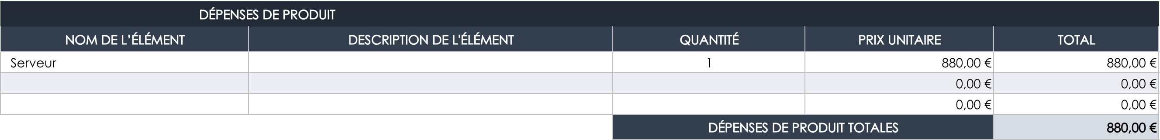

### Budget Main d’Ouvre

### Cout Total

Nous obtenons un coût total de **44 317,50 €** (880 + 43437,50).

## VII- Calendrier

### Conception

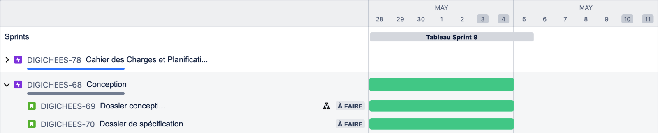

### Développement

#### Planning Macro

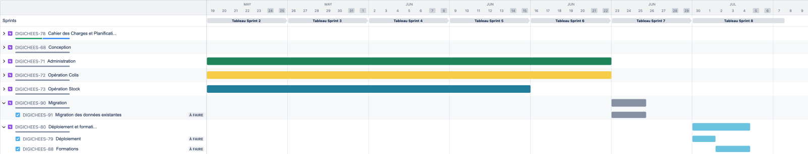

#### Épique Administration - détails

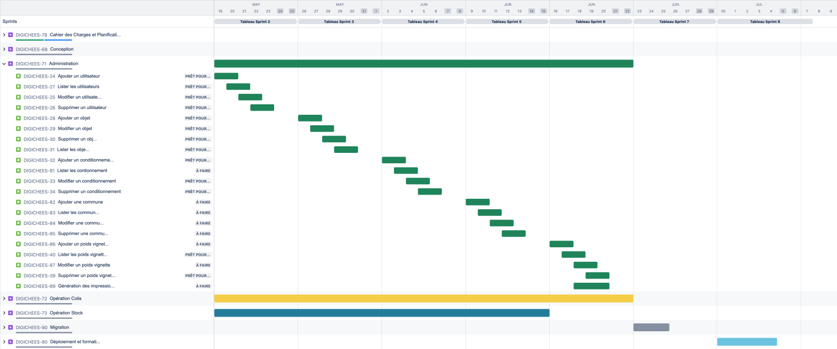

#### Épique Opération Colis - détails

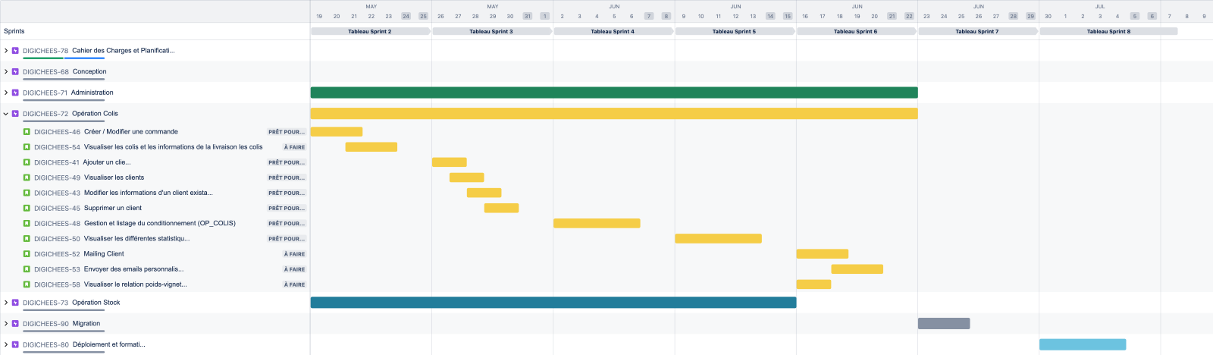

#### Épique Opération Stock - détails

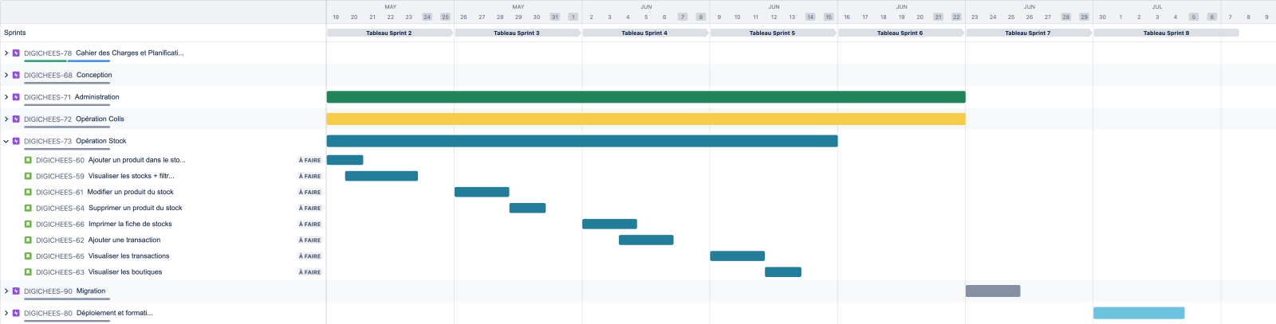

## VIII- Annexe

### A- Proposition Commerciale

|  |  |  |  |  |  |  |  |  |  |  |  |  |  |  |  |  |  |  |  |  |  |  |  |  |  |  |  |  |  |  |
| --- | --- | --- | --- | --- | --- | --- | --- | --- | --- | --- | --- | --- | --- | --- | --- | --- | --- | --- | --- | --- | --- | --- | --- | --- | --- | --- | --- | --- | --- | --- |
| **PowerEdge T150, Châssis 4x3.5, Xeon E-2314, 8GB, 1x1TB SATA 7.2K, Broadcom 5720 Dual Port iDRAC9 Basic 15G, 300W, 3YBasic**  **Une image contenant Appareils électroniques  Le contenu généré par l’IA peut être incorrect.Une image contenant Appareils électroniques, ordinateur  Le contenu généré par l’IA peut être incorrect.**  **Caractéristiques principales :**   * Pas de système d’exploitation * >Intel Xeon E-2314 (8Mo Cache, 2.8GHz) * >8Go (3200MHz) DDR4-SDRAM (1 x 8) & 1000Go HDD * >iDRAC9 Basic 15G   **Détails :**   |  |  | | --- | --- | | **Catégorie** | **Caractéristique** | | **Processeur** | Intel Xeon E-2314, 4 cœurs, fréquence 2,8 GHz (Turbo 4,5 GHz), cache 8 Mo | | **Mémoire** | 8 Go DDR4-SDRAM, 1 x 8 Go, ECC, fréquence 3200 MHz (max 128 Go, 4 slots) | | **Stockage** | 1 To HDD SATA, 7200 tr/min, taille 3.5", pas de support RAID | | **Réseau** | Gigabit Ethernet, 2 ports RJ-45, contrôleur Broadcom 5720 | | **Connectivité** | 5 ports USB 2.0, 2 ports USB 3.2 Gen 1, 1 port VGA, 1 port série | | **Châssis** | Tour (4U), noir | | **Alimentation** | 300 W, 1 alimentation principale | | **Administration** | iDRAC9 Basic 15G | | **OS compatibles** | Microsoft Windows Server, Red Hat, SUSE, Canonical Ubuntu Server LTS | | **Empreinte carbone** | Total: 2230 kg CO2e (fabrication: 457 kg, utilisation: 1610 kg) | | **Dimensions** | 175 mm (L) x 360 mm (H) x 453,8 mm (P), poids: 11,7 kg |   **Prix**   |  |  | | --- | --- | | **Produit** | **Prix H.T.** | | **PowerEdge T150, Châssis 4x3.5, Xeon E-2314, 8GB, 1x1TB SATA 7.2K, Broadcom 5720 Dual Port iDRAC9 Basic 15G, 300W, 3YBasic** | **878,00 €** | | * ***Forfait installation en supplément*** |  | |